Дунаев 2и1
Метод Крамера основывается на двух свойствах определителя матрицы:
- Определитель квадратной матрицы 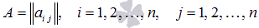 равен сумме произведений элементов какой-либо строки (столбца) на их алгебраические дополнения:
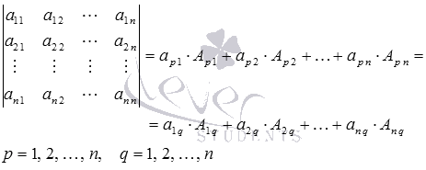
- Сумма произведений элементов какой-либо строки (столбца) квадратной матрицы на алгебраические дополнения соответствующих элементов другой строки (столбца) равна нулю:
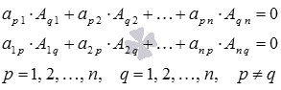
Итак, приступим к нахождению неизвестной переменной x₁. Для этого умножим обе части первого уравнения системы на А₁ ₁ , обе части второго уравнения – на А₂ ₁ , и так далее, обе части n-ого уравнения – на А_{n 1} (то есть, уравнения системы умножаем на соответствующие алгебраические дополнения первого столбца матрицы А):
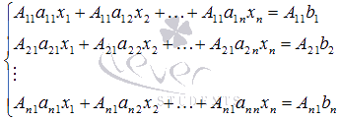
Сложим все левые части уравнения системы, сгруппировав слагаемые при неизвестных переменных x₁, x₂, …, x_{n}, и приравняем эту сумму к сумме всех правых частей уравнений:
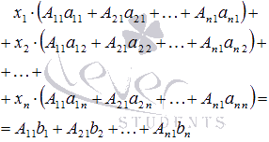
Если обратиться к озвученным ранее свойствам определителя, то имеем
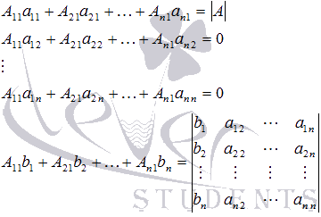
и предыдущее равенство примет вид
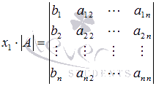
откуда
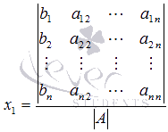
Аналогично находим x₂. Для этого умножаем обе части уравнений системы на алгебраические дополнения второго столбца матрицы А:
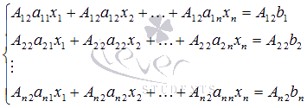
Складываем все уравнения системы, группируем слагаемые при неизвестных переменных x₁, x₂, …, x_{n} и применяем свойства определителя:
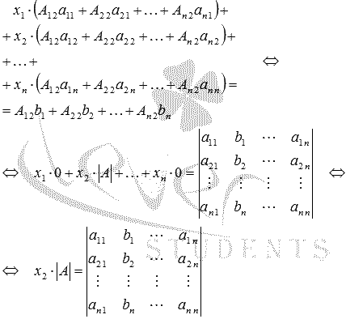
Откуда
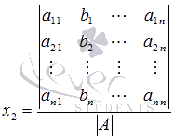.
Аналогично находятся оставшиеся неизвестные переменные.
Если обозначить
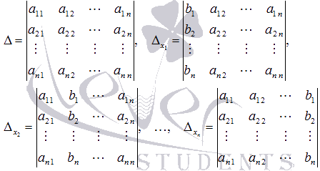
то получаем формулы для нахождения неизвестных переменных по методу Крамера 

